臺南市自然與生活科技領域輔導團團務會議紀錄
一、會議主題：106學年度第1學期自然與生活科技領域輔導團工作小組會議
二、會議日期：106年11月2日
三、會議地點：臺南市仁德區仁和國小
四、主席：曾文欽校長
五、參加人員：許崑泉老師、張良誠老師、尤士哲老師、李麗菁老師
六、報告及討論事項：
(一)、11-12月份行事曆確認
年 | 月 | 日 | 星期 | 主題 | 地點 | 研習代碼
106 | 11 | 4 | 六 | 穿梭古今話地質 | 新化區那拔國小 | 204135
106 | 11 | 11 | 六 | 以管窺天論星象 | 仁德區仁和國小 | 204954
106 | 11 | 15 | 三 | 到校服務 | 永康區三村國小 | 203359
106 | 11 | 22 | 三 | 科學展覽指導經驗分享 | 新化區那拔國小
106 | 11 | 25 | 六 | 戶外教育－體驗式探究教學 | 安南區安佃國小、台江 | 204956

年 | 月 | 日 | 星期 | 主題 | 地點 | 研習代碼
106 | 12 | 2 | 六 | 以管窺天論星象 | 新營區公誠國小 | 204955
106 | 12 | 13 | 三 | 到校服務 | 永康區三村國小 | 203350
(二)、聯合分區研討會
- 辦理時間：11/9-11/10日
- 11/9 屏東明正國中( 屏東縣自然領域召集人學校)辦理「縣市輔導團特色課程展攤及探究公開課」
- 11/10屏東在地教學資源考察
- 國小組參與人員：曾文欽校長、何志中校長、李麗菁老師、張良誠老師
(三)、素養導向教學與評量示例撰寫
研修原則與特色
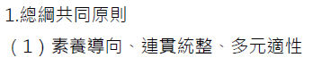
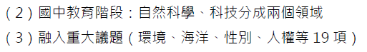
綱要之特色與原則
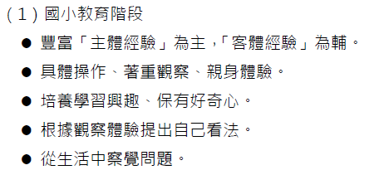
(四)、飛番雲送件清單，共13件。
________________輔導團 | 輔導員姓名 | 主題單元課程 | 融入領域或議題
自然與生活科技領域輔導團 | 李麗菁 | 行星觀測 | 科普教育
自然與生活科技領域輔導團 | 李麗菁 | 嫦娥也瘋狂 | 科普教育
自然與生活科技領域輔導團 | 李麗菁 | 力臂長短與施力大小 | 科普教育
自然與生活科技領域輔導團 | 尤士哲 | 窗戶的採光 | 科普教育
自然與生活科技領域輔導團 | 尤士哲 | 通風和隔熱 | 科普教育
自然與生活科技領域輔導團 | 尤士哲 | 台灣生態環境簡介 | 科普教育
自然與生活科技領域輔導團 | 張容君 | 地表研習的形成 | 科普教育
自然與生活科技領域輔導團 | 張容君 | 礦物的硬度與條痕 | 科普教育
自然與生活科技領域輔導團 | 張容君 | 岩石的分類 | 科普教育
自然與生活科技領域輔導團 | 張容君 | 台灣岩石的分布 | 科普教育
自然與生活科技領域輔導團 | 張容君 | 偏光片小卡製作 | 科普教育
自然與生活科技領域輔導團 | 陳藝珍 | 認識颱風之颱風來了 | 科普教育
自然與生活科技領域輔導團 | 陳藝珍 | 珍愛家園 | 科普教育
七、臨時動議：
八、散會
團務會議照片
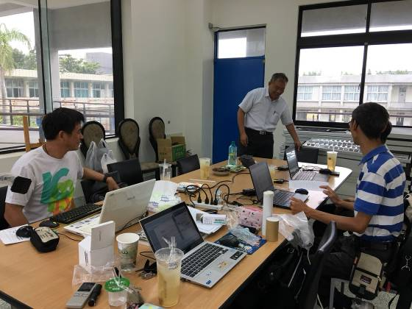 | 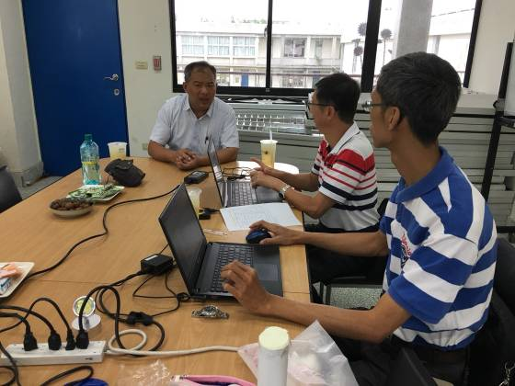
針對報告事項進行討論 | 針對報告事項進行討論
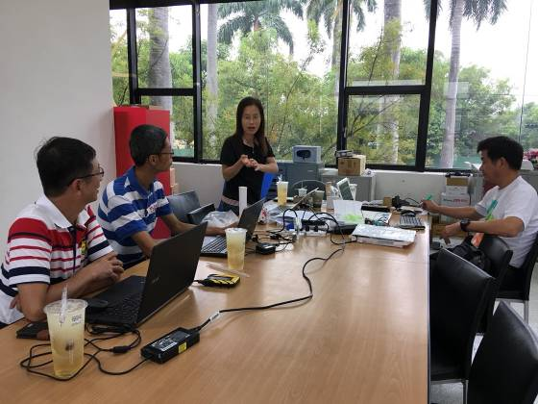 | 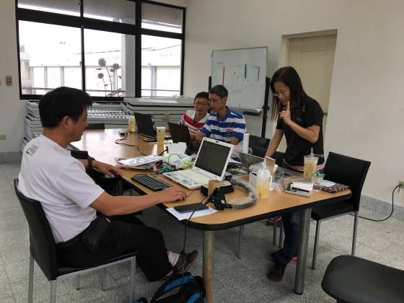
針對報告事項進行討論 | 針對報告事項進行討論
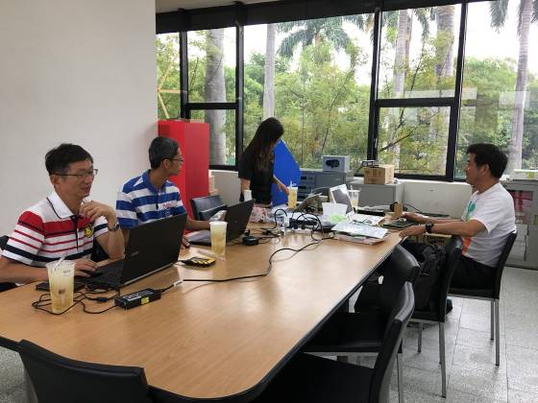 | 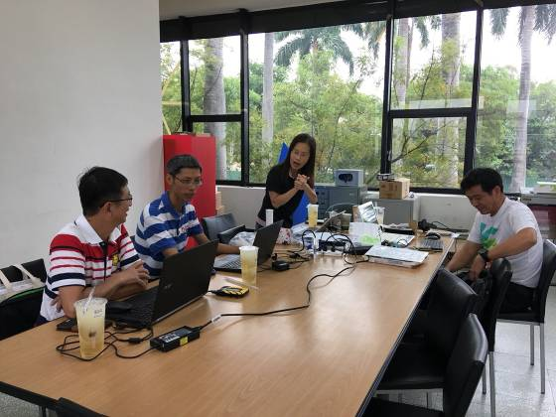
針對報告事項進行討論 | 針對報告事項進行討論

